SORULAR ÜZERİNDE İNCELEMELERİMİZ DEVAM ETMEKTEDİR!!!
2019 DUS HATALI SORULAR
Restoratif Diş Tedavisi
Klinik Bilimler 5. Soru:
"İtiraz için sorunun orijinalini buraya yapıştırmanız gerekir. Yasal gerekçelerle biz koyamıyoruz.”
Doğru cevap: C ve D
Smear tabakası kavite açılması esnasında kullanılan döner turlu aletler ile oluşmaktadır. Oluşan smear tabakası dentin kanallarının tıkanmasına sebep olan mekanik bir süreçtir. Kullanılan frez tipleri bu tabakanın kalınlığında etkili olabilmektedir. Örneğin elmas aşındırıcılı bir frez ve tungsten karbid frez farklı kalınlıklarda oluşum sağlamaktadır. Elmas aşındırıcılı olan frezler daha fazla kalınlık yapabilmektedirler. Smear tabakası mevcut dentin kanallarının tıkanmasına sebep olup %86 oranında kanalların geçirgenliğini azaltmaktadır.
Smear tabakası oluşumu kavite aşamasında oluşan bir mekanik uygulama süreci olduğu için plak bakteri kan tükürük kompenentleri içerisinde barındırabilir. Ancak smear tabakasının uzaklaştırılması hava su spreyi ile olması mümkün değildir. Smear güçlü asitler ile %37’lik fosforik asitler ile uzaklaştırılması sağlanmaktadır.
Bu uygulama dentin kanallarının açılması, bu açılmaya bağlı dentin lenfinin yüzeye çıkması ve kollegenlerin açığa çıkması ile sonuçlanmaktadır. Adezyonda ıslanabilirlik değme açısının düşmesi ile olmaktadır. Islanabilirliğin artması adezivin adherente olan değme açısı ile alakalıdır. Değme açısı azaldıkça ıslanabilirlik artar.
Değme açısının düşmesi yüzey enerjisi ile bağlantılı bir süreçtir. Değme açısı yüzey enerjisi arttıkça düşmektedir. Yüzey enerjisi ise mineral oranı fazla olan dokularda meydana gelmektedir. Dentin lenfinin fazla olduğu bir alanda organik içeriğin fazla olduğu bir alanda değme açısı düşmeyecektir yani ıslanabilirlik artmayacaktır. Ayrıca dentin lenfinin açığa çıkmasına sebep olan bir smear tıkacının kaldırılması hidrofobik olan adezivin dentine yayılmasını engelleyecektir. Bu durumda bağlantıyı olumsuz etkileyecektir.

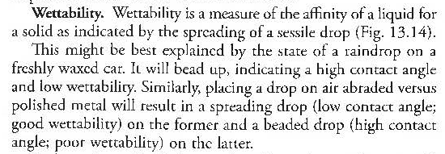
Sturdevant’s Art and Science of Operative Dentistry, 7th Edition, 2019,
Sayfa 459

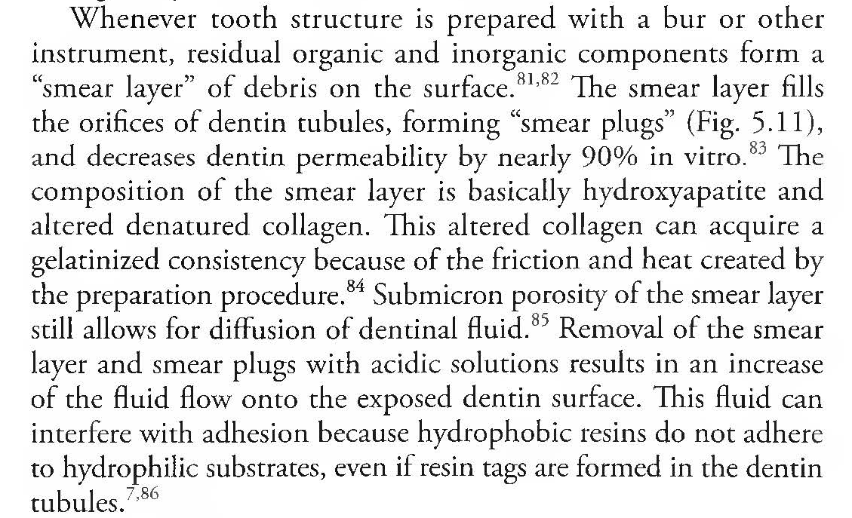
Sturdevant’s Art and Science of Operative Dentistry, 7th Edition, 2019,
Sayfa 139

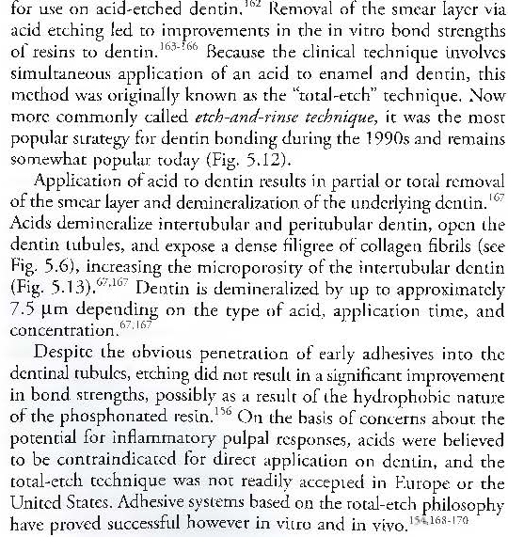
Sturdevant’s Art and Science of Operative Dentistry, 7th Edition, 2019, Sayfa 144

Ağız, Diş ve Çene Cerrahisi
Klinik Bilimler 21. Soru:

"İtiraz için sorunun orijinalini buraya yapıştırmanız gerekir. Yasal gerekçelerle biz koyamıyoruz.”

Doğru cevap: A ve E

Artrosentez ile ilgili yanlış ifadenin sorulduğu soruda eş zamanlı olarak myotomi yapıldığına dair bilgi yazan seçenek net olarak yanlıştır. Ancak bir başka seçenekte bu yöntemin diskin mobilitesini arttırdığı ile ilgili bilgi vardır ve doğru kabul edilmiştir. Oysa ki aşağıda belirtilen Oral and Maxillofacial Surgery 2018, Sayfa 883 (Fonseca, Carlson, Ness) ve Oral Maxillofacial Surgery 2010, Sayfa 1203 (Lars Andersson, Karl-Erik Kahnberg, M. Anthony Pogrel) kaynaklarında bu yöntem ile diskin mobilize edilemeyeceği ve disk pozisyonunun değiştirilemeyeceğine dair güncel bilgi mevcuttur. Bu durumda soru iki cevaplıdır.
Oral and Maxillofacial Surgery 2018, Sayfa 883
(Fonseca, Carlson, Ness)
Oral Maxillofacial Surgery 2010, Sayfa 1203
(Lars Andersson, Karl-Erik Kahnberg, M. Anthony Pogrel)

Ağız, Diş ve Çene Cerrahisi
Klinik Bilimler 25. Soru:

"İtiraz için sorunun orijinalini buraya yapıştırmanız gerekir. Yasal gerekçelerle biz koyamıyoruz.”

Doğru cevap: YOK
Akinosi tekniği mandibulada uygulanan rejiyonal anestezi tekniklerinden biridir. Dişler kapattırılarak maksiller oklüzal düzlemin lateralinden 35 mm uzunluğunda bir iğne ile girilerek uygulanır. Bu yöntem inferior alveolar sinir anestezisi ve Gow-Gates tekniklerinin hedeflediği alanların tam ortası hedeflenerek gerçekleştirilir. Mandibuler sinirin dallarını etkiler. Bu dallar arasında inferior alveolar sinir, mental sinir, inzisiv sinir, mylohyoid sinir, lingual sinir ve bazı vaklarda bukkal sinir vardır. Soruda bukkal sinirin inerve ettiği alanları etkilemediğine dair bilgi doğru kabul edilmektedir. Oysa ki; Essentials of Oral and Maxillofacial Surgery 2014, Sayfa 17 (M. Anthony Pogrel, Karl-Erik Kahnberg, Lars Andersson) ve Lars Andersson Oral Maxillofacial Surgery 2010, Sayfa 54
(Lars Andersson, Karl-Erik Kahnberg, M. Anthony Pogrel) kaynaklarında aşağıda refere edildiği üzere bu sinirin bazı vakalarda etkilenebileceğine dair bilgi mevcuttur. Bu nedenle sorunun bu anestezinin etkilemediğini sorguladığı mevcut seçenekleri arasında net bir doğru cevap yoktur.

Essentials of Oral and Maxillofacial Surgery 2014, Sayfa 17
(M. Anthony Pogrel, Karl-Erik Kahnberg, Lars Andersson)

Oral Maxillofacial Surgery 2010, Sayfa 54
(Lars Andersson, Karl-Erik Kahnberg, M. Anthony Pogrel)

